GUÍA RELIGIÓN Y VALORES

Nombre: | Curso: 3°A | Fecha: semana N° 12
¿QUÉ APRENDEREMOS?
Objetivo (AO2): Reconocer la particularidad propia, de los demás y acciones que les ayudan a crecer sanos y felices.
Contenidos: Hábitos saludables en tiempos de distanciamiento físico.
Objetivo de la semana: Reconocer la importancia de tener una rutina saludable en tiempos de cuarentena mediante realización de guía de trabajo.

Habilidad: Reconocer.

¿Qué necesito saber?

Para comenzar necesitas saber de qué se trata la habilidad de reconocer y qué entendemos por rutina saludable.

Entonces:
Reconocemos cuando: Examinamos con cuidado y atención una cosa o una persona para conocer mejor su estado.
Entendemos por rutina saludable: practicar hábitos saludables a diario, ya sea de higiene y de cuidado de nuestra salud física para mantenerse saludable en tiempos de distanciamiento físico.

Nos enfrentamos a una situación a la que no estábamos acostumbrados, por lo tanto, cuidar de nuestra salud es fundamental.

¿Por qué es importante cuidarse en tiempos de pandemia?

En la guía anterior pudimos ver cómo nos podíamos cuidar para mantener nuestra salud física y emocional, esta semana examinaremos por qué es importante que nos cuidemos y hagamos el esfuerzo de practicar hábitos saludables todos los días mientras nos encontramos en nuestras casas en este tiempo de aislamiento social.
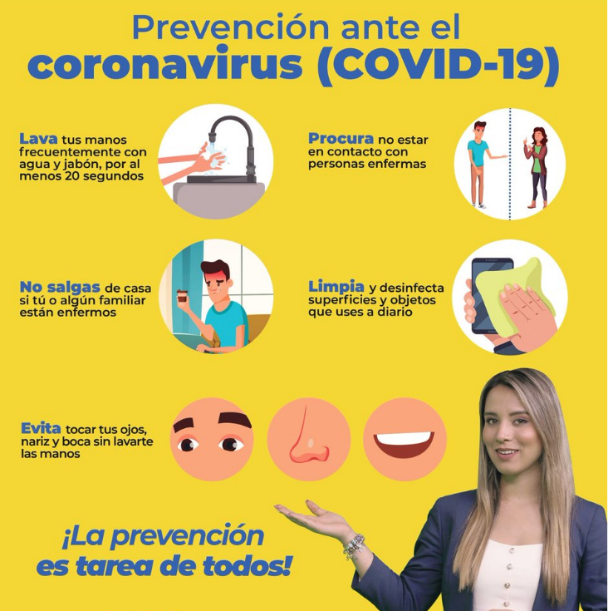
Evitar los contactos con otras personas y permanecer en el hogar reduciendo al máximo las salidas al exterior es una medida útil y necesaria para evitar la propagación del virus.

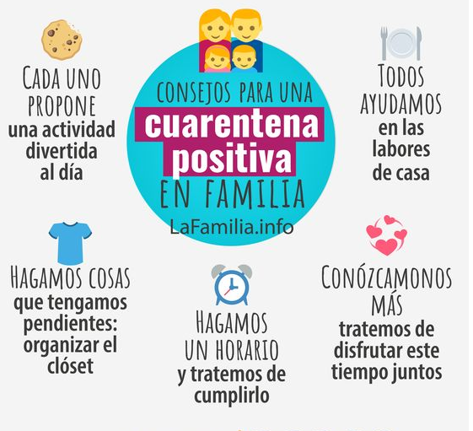
La clave para llevar mejor esta situación es intentar buscar el lado positivo de este aislamiento y valorar, por ejemplo, que por fin podemos interactuar más con nuestra familia, que tenemos más tiempo para actividades que teníamos olvidadas (leer, hacer ejercicio, jugar en familia, cocinar un pastel, arreglar el closet, etc.)

Actividad:
1. Observar detenidamente las 9 imágenes.
2. Colorea aquellas acciones que realizan día a día para mantenerte saludable física y emocionalmente en tiempos de distanciamiento físico.
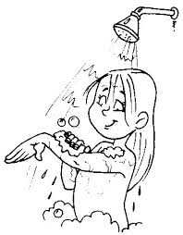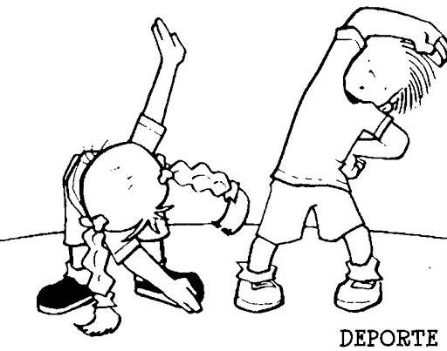
HACER EJERCICIO
TOMAR AGUA
BAÑARSE

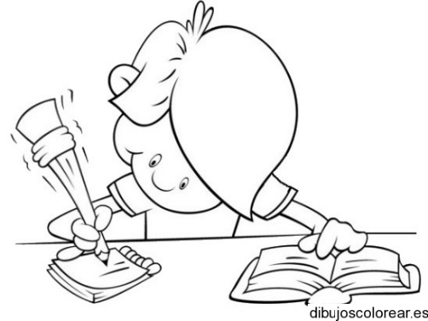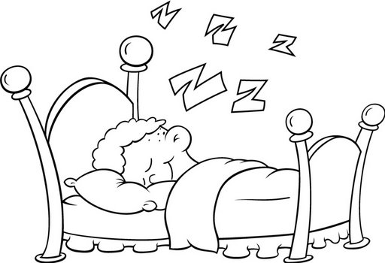
DORMIR
HACER TAREAS
BAILAR

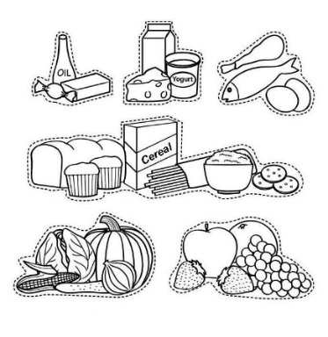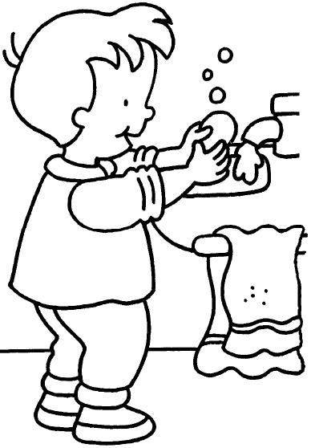
ALIMENTACION SALUDABLE
LAVARSE LAS MANOS
EXPRESAR CARIÑO

Para reflexionar
¿Cuál es la importancia de cuidarnos en tiempos de distanciamiento físico? ________________________________________________________________________________________________________________________________________________________________________________________________________________________________________________
________________________________________________________________________________

No olvides enviar una foto de tus actividades terminadas al WhatsApp del curso.
Autoevaluación o Reflexión personal sobre la actividad:
1.- ¿Qué fue lo más difícil de este trabajo? ¿Por qué?
…………………………………………………………………………………………………………………..
…………………………………………………………………………………………………………………..

